Государственное профессиональное автономное образовательное учреждение среднего профессионального образования «Брянский техникум энергомашиностроения и радиоэлектроники имени
Героя Советского Союза М.А. Афанасьева»

Конспект урока
(практического занятия)
«Профессиональная работа в MS Word»

Выполнила
преподаватель:
Титкина Е.А.

2018-2019 уч.год

План - конспект урока

По учебной дисциплине: «Информационные технологии в профессиональной деятельности»
Группа: Э-3-1
Разработала: Титкина Е.А.
Дата: «03» ноября 2018г.
Изучаемый раздел: Раздел 2. «Прикладное программное обеспечение»
Тема урока: «Профессиональная работа в MS Word».
Тип урока: урок формирования и совершенствования знаний, умений и навыков
Вид урока: практическое занятие
Цели урока:формировать навыки анализировать и выделять сущность.
Обучающая: познакомиться с программами по редактированию текста, с основными принципами работы в настольных издательских системах
Развивающая: повысить интерес к учебному материалу, развивать кругозор, правильно применять специальные термины и свободно оперировать ими
Воспитывающая: воспитывать общую и информационную культуру, трудолюбие, усидчивость, терпение.
Формы работы обучающихся на уроке: индивидуальная, коллективная; устная, письменная.
ТСО и наглядные пособия:
доска, персональные компьютеры, задания
Межпредметные связи: Физика, химия.
Основные этапы урока:
- Орг. момент. (2 мин)
- Актуализация знаний. (10 мин)
- Практическая часть. (60 мин)
- Проверка работы. (15 мин)
- Итог урока. (3 мин)
Ход урока:
I. Орг. Момент(2).
Приветствие, проверка присутствующих. Объяснение хода урока.
II. Актуализация знаний. (10 мин)
III. Практическая часть. (60 мин)

Перед выполнением работы студенты группы делятся на группы по 4 человека. Каждый студент составляет ответ на вопрос в задании №1. После составления полного конспекта учебного материала каждый студент группы создает документ в текстовом редакторе, редактирует готовый реферат в задании№3.

Задание 1: Составление ответов на вопросы:
- Текстовый редактор: определение и назначение.
- Классификация текстовых редакторов.
- Программы по редактированию текста: основное назначение и функции.
- Настольные издательские системы.
Критерии оценки в задании №1: ответ на вопрос оценивается 3 баллами.

Задание 2: Создание рекламно-информационного письма в текстовом редакторе MS Word: наберите текст по образцу:

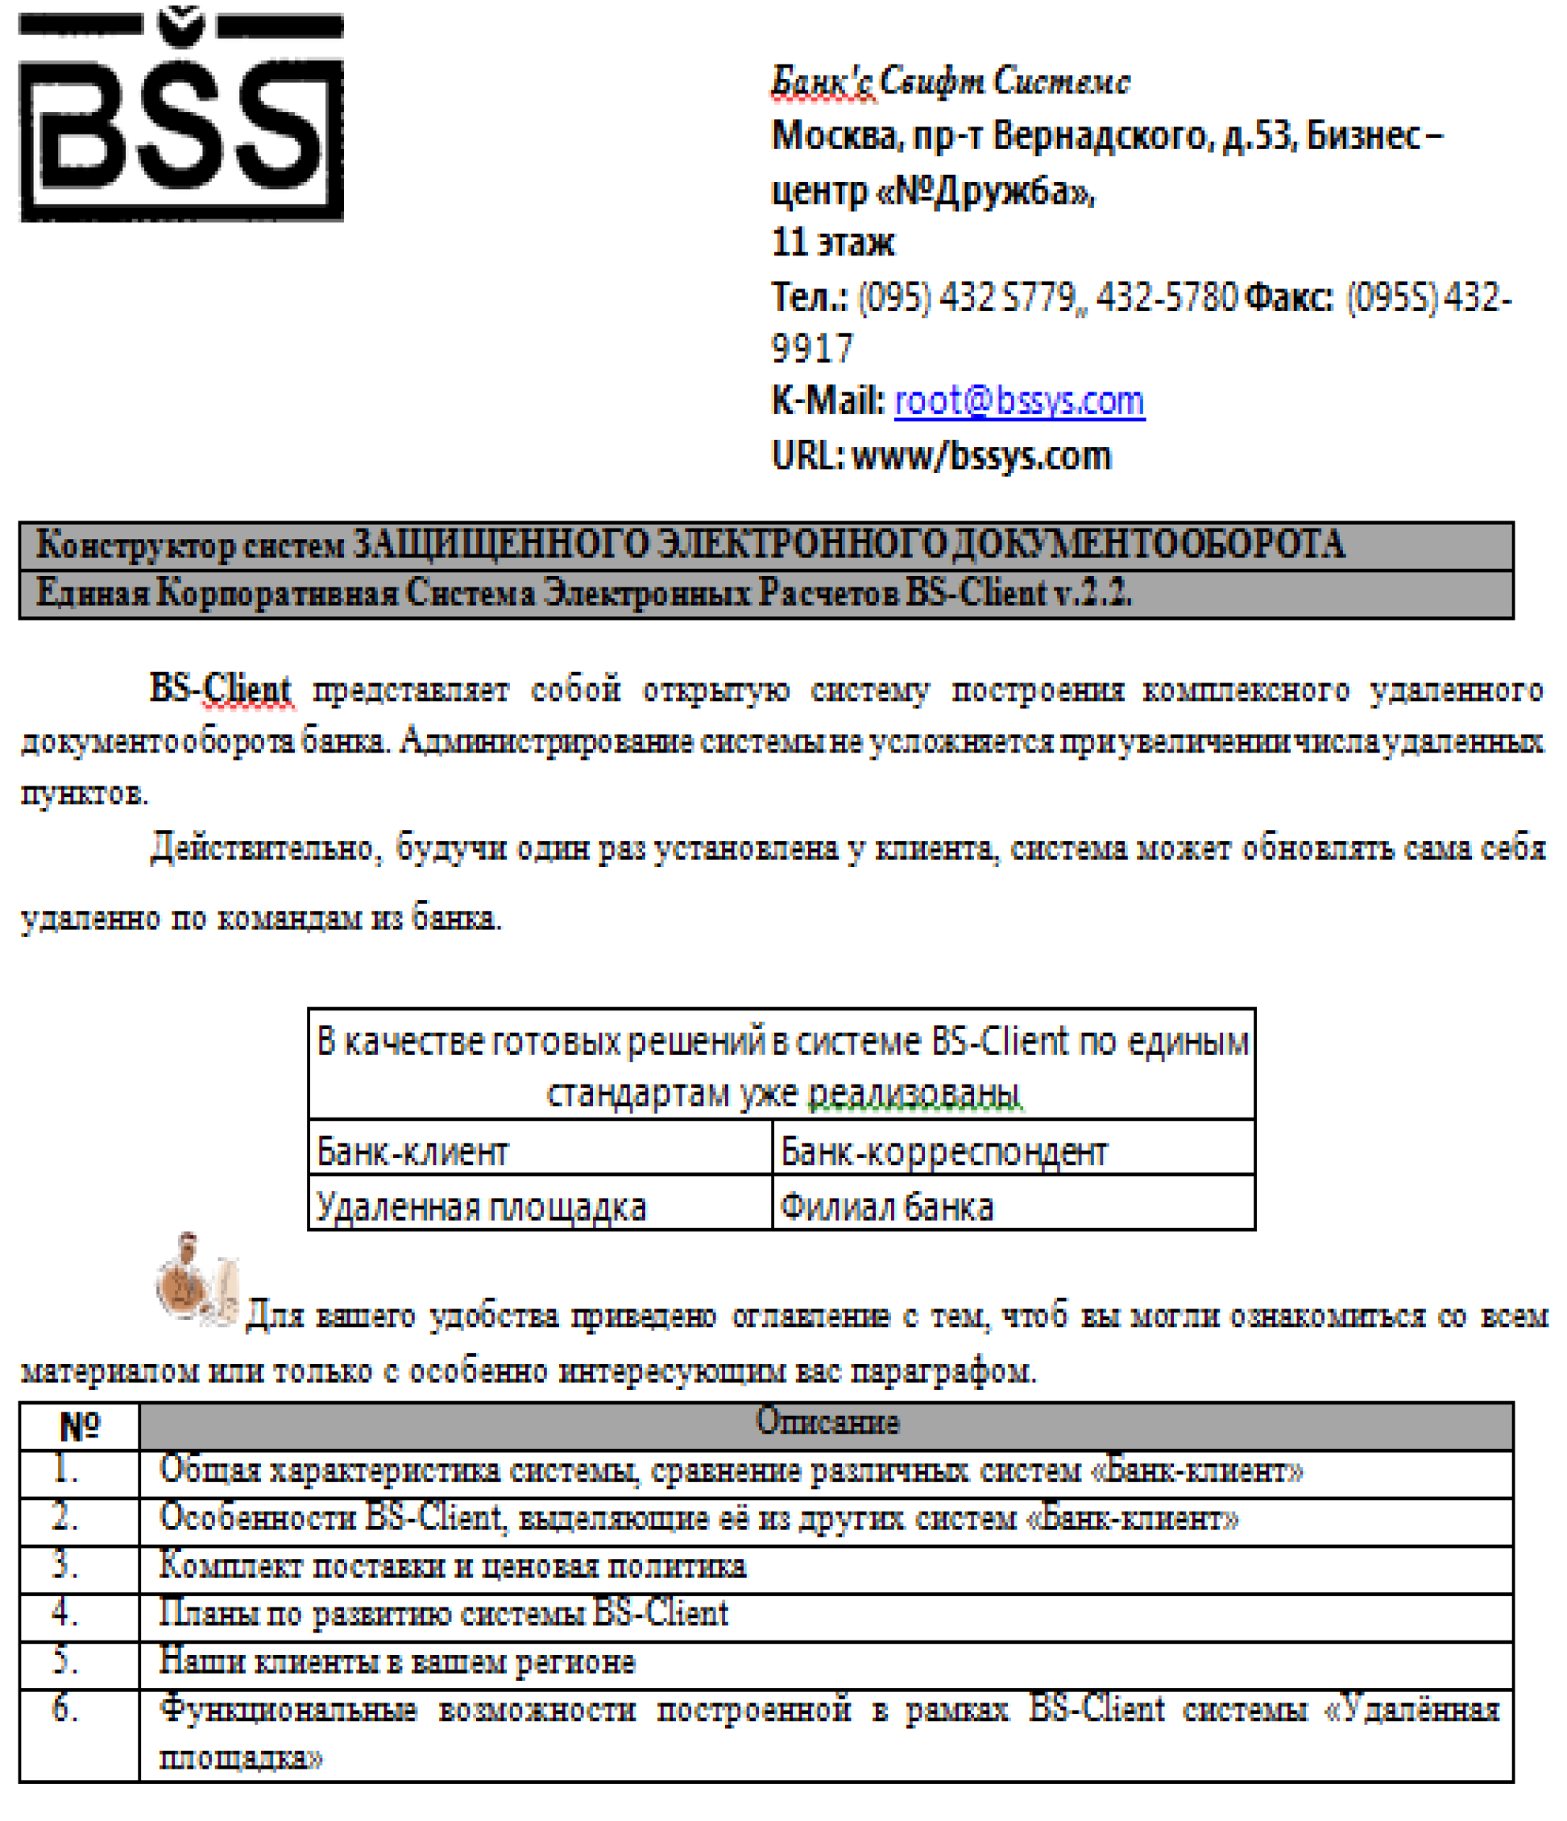

Критерии оценки в задании №2:
- Ввод текста: 3 балл
- Вставка рисунка 3 балл
- Форматирование текста 3 балл
- Форматирование страницы 1балла
- Форматирование абзацев 2 балл
Задание 3: Задание: в папке «Мои документы» на своем компьютере найдите файл «Реферат.docx». Скопируйте файл в свою папку. Отредактируйте и отформатируйте документ в соответствии с требованиями к оформлению рефератов.

Форма выполнения задания: редактирование и форматирование текстового документа.
- Установить автоматическую расстановку переносов, поля: верхнее, левое - 2 см, нижнее, правое – 1 см, межстрочный интервал - 1,15.
- На первой странице оформить титульную страницу самостоятельной работы с указанием учебного заведения, темы работы, автора выполнения работы.
- Набрать текст на 2 странице (см. карточку - образец).
- Установить нумерацию страниц, кроме первой.

IV. Проверка работы. (15 мин)

Критерии оценки в задании №3:
выполнение задания оценивается 10 баллами.

Критерии оценки:
Выполнение заданий на 32-34 балла - «отлично»
Выполнение заданий на 27-31 балл - «хорошо»
Выполнение заданий на 21-26 баллов – «удовлетворительно»

V. Итог урока. (3 мин)

Интернет и другие источники:
- Михеева Е.В., Информационные технологии в профессиональной деятельности: учеб.пособие для сред.проф.обрования. – М.: ОИЦ «Академия», 2018
- Михеева Е.В., Практикум по информационным технологиям в профессиональной деятельности: Учеб.пособие для сред.проф.образования – М.: Издательский центр «Академия», 2018
- http://www.i2r.ru/static/515/out_16643.html 4. http://dic.academic.ru/

